
2020年秋季学期
计算机学院大三
计算机系统安全课程

Lab 2实验报告

passwd实现细粒度访问控制及root能力位安全应用

姓名 | 余涛
学号 | 1180300829
班号 | 1803202
电子邮件 | 1063695334@qq.com
手机号码 | 15586430583

1 实验内容

1.1 分析passwd程序实现过程，模拟系统中密码修改机制，在自主访问控制系统中实现细粒度的权限管理。（5分）

1.1.1 passwd程序功能描述
在Linux中，passwd程序是可信任的，修改存储经过加密的密码的影子密码文件（/etc/shadow），passwd程序执行它自己内部的安全策略，允许普通用户修改属于他们自己的密码，同时允许root修改所有密码。为了执行这个受信任的作业，passwd程序需要有移动和重新创建shadow文件的能力，在标准Linux中，它有这个特权，因为passwd程序可执行文件在执行时被加上了setuid位，它作为root用户（它能访问所有文件）允许，然而，许多程序都可以作为root允许（实际上，所有程序都有可能作为root允许）。这就意味着任何程序（当以root身份运行时）都有可能能够修改shadow文件。

1.1.2实验要求
自己编制文件和程序，仿制passwd程序修改/etc/shadow的功能，包括：
- 自己设置一个类/etc/shadow文件aaa，该文件中约定好内容格式，和读取该文件的程序相配合，文件中包括超级用户及其内容、普通用户及其内容
aaa文件只能允许root读写，而不允许其他用户读写，所以需要由root用户创建，然后不给其他用户读写的权限。aaa文件的内容中包含超级用户及其密码、普通用户及其密码，具体格式为：
用户名+空格+密码。如下所示：
首先创建aaa文件并设置权限：
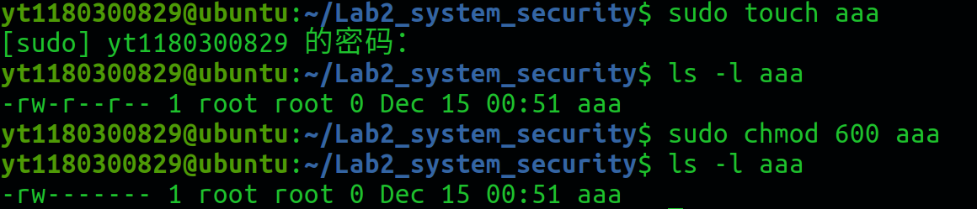
设置超级用户和普通用户的用户名及密码：
文件内容如下所示：
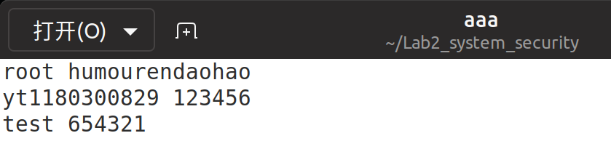
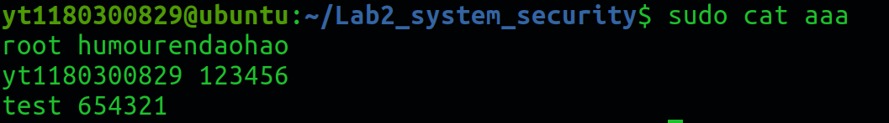
- 编制程序使得：Root用户能够读取和修改aaa文件中所有用户的内容普通用户仅能够读取和修改aaa文件中属于自己用户的内容。
编写一个可以修改密码的程序为change_password.c来/usr/bin/passwd 的功能，具体的功能如下：
- root用户可以使用”用户名+密码”修改任意用户的密码
- 普通用户可以使用”密码”修改自己的密码，不能修改别的用户的密码
编译change_password.c产生的change_password可执行文件需要所有者为root，并且设置setuid位来实现让普通用户也可以以root身份执行change_password，具体编译设置过程如下：
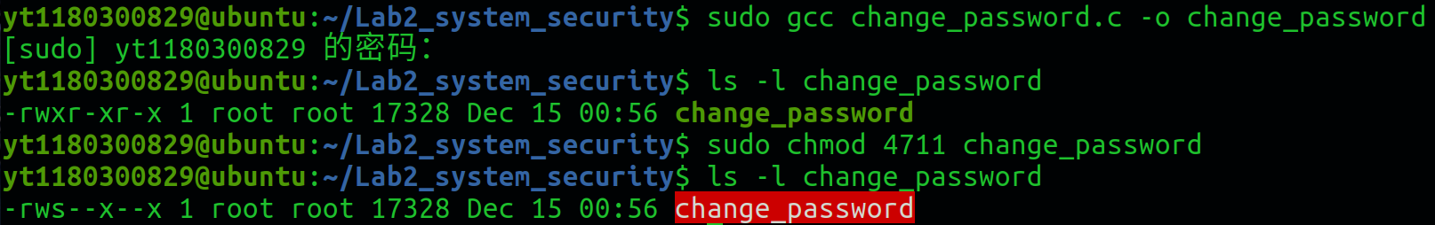
对于change_password.c，其首先需要获取进行的ruid，这样才能判断执行的用户，由于获取的仅仅是用户的ruid而不是用户的用户名，所以需要调用getwuid()函数来获取ruid所对应的用户名：
- //首先获取进程的ruid，判断执行的用户
- uid_t ruid, euid, suid;
- struct passwd* userStruct;

- getresuid(&ruid, &euid, &suid);
- userStruct = getpwuid(ruid); //由于获取的仅仅是用户的id，而不是用户名，所以需要调用getpwuid来获取用户的用户名

- printf("该ruid的用户名为%s\n", userStruct->pw_name);
然后需要根据argc来进行参数个数的判断。对于argc==2，即参数为一个的情况，说明是该用户修改自己的密码，不需要进行权限的判断。对于argc==3，即参数为两个的情况，说明该用户想修改其他用户的密码，此时就需要判断该用户是否为root用户，如果为root用户，才能允许修改密码，如果不是，则设置errno位并输出错误信息：
- //根据argc，即参数个数进行判断
- switch(argc)
- {
- case 2: //参数只有一个(argc==2)时，说明只修改该用户自己密码，无需进行权限判断
- changePassword(userStruct->pw_name, argv[1]);
- break;
- case 3: //参数有两个(argc==3)时，说明该用户想修改其他用户密码，需要判断该用户是否为root
- if(strcmp("root", userStruct->pw_name) == 0) //如果该用户为root，可以修改密码
- {
- changePassword(argv[1], argv[2]);
- } else // 如果该用户不为root，设置errno位
- {
- errno = EPERM;
- perror("passwd");
- }
- break;
- default:
- errno = EINVAL;
- perror("passwd");
- }
然后对于用来修改密码的函数changePassword()，其两个参数分别为用户名username和密码password，首先需要使用getline()函数来按行读取aaa文件，对每一行需要根据空格拆成空格前的内容和空格后的内容，将空格前的内容与username比较，如果相同就说明需要修改密码的行为该行。然后从该需要修改密码的下一行起，一直读到文件结束，将所有读到的内容保存在字符串after中，用于修改密码后再次读入。接近着将文件的指针移到需要修改密码的行开头，使用”username+空格+password+\n”的格式来替换该行，然后将刚才保存的after字符串接着写入文件，写完后使用ftruncate()函数来删除后续的内容以防止修改前比修改后长从而导致的修改不完全的问题：
- fp = fopen("aaa", "r+"); //打开aaa文件
- if(errno != 0)
- {
- perror("aaa");
- return;
- }

- ssize_t bytesNum;
- size_t n = 0;
- char* line;
- long line_start = ftell(fp);
- while((bytesNum = getline(&line, &n, fp)) != -1) //使用getline函数按行读取aaa的文件
- {
- if(strlen(line) == 0)
- {
- continue;
- }
- char* currentLineUser = strsep(&line, " "); //然后按照空格拆分每一行
- if(strcmp(username, currentLineUser) == 0) //将空格前的内容与用户名username比较，相同时说明需要修改该行
- {
- char after[1024] = {0};
- int c = 0;
- while(!feof(fp)) //从密码所在行的下一行一直读到文件尾，将读到的内容保存在字符串after内，用于修改后再次写入
- {
- after[c] = fgetc(fp);
- c ++;
- }
- if(c != 0)
- {
- after[c - 1] = '\0';
- }
- fseek(fp, line_start, SEEK_SET); //将文件指针移到密码所在行开头
- fprintf(fp, "%s %s\n", username, password); //按照新的username+空格+密码写入并加上换行
- if(c != 0) //重新写入刚才保存的after内容
- {
- fprintf(fp, "%s", after);
- }
- long total_length = ftell(fp);
- int fd = fileno(fp);
- if(ftruncate(fd, total_length)) //写完后使用ftruncate删除后续的内容，防止修改前比修改后长而出现修改不完全的情况
- {
- perror("passwd");
- }
- fclose(fp);
- return;
- }
- line_start = ftell(fp);
- }
编译设置权限setuid位后执行change_password:
原始密码文件aaa如下：
情况一：普通用户为yt19981119，修改自己密码成功
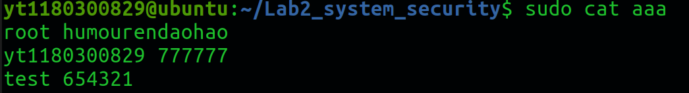
情况二：普通用户为yt19981119，修改test用户的密码失败
情况三：root用户修改test用户的密码成功：
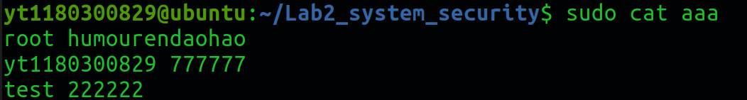
c）普通用户能以root身份执行所编制的类passwd程序。
由于设置了setuid位，所以普通用户也能通过root身份执行change_password程序，查看change_password权限如下：

1.2 利用root的能力机制实现系统加固，有效实现root能力的分发和管理。提供程序比较进行root能力管理前后系统安全性的差异。

1.2.1学习和理解root 的capability能力位功能。修改系统内核，配置capability的能力位，实现几种能力位的设置可验证。以redhat 2.4下的能力为例实现能力位的配置实现。
1）函数说明
getcap可以获得程序文件所具有的能力(CAP).
getpcaps可以获得进程所具有的能力(CAP).
setcap可以设置程序文件的能力(CAP).

注:
1)cap_chown=eip是将chown的能力以cap_effective(e),cap_inheritable(i),cap_permitted(p)三种位图的方式授权给相关的程序文件.
2)如果改变文件名,则能力保留到新文件.
3)用setcap -r /bin/chown可以删除掉文件的能力.
4)重新用setcap授权将覆盖之前的能力.

能力位：CAP_SYS_NICE 23(允许提升优先级,设置其它进程的优先级)
{
对于普通用户程序的NICE优先级,不能超过ulimit对它的限制,如下:
nice -n -5 ls
nice: cannot set niceness: Permission denied

而CAP_SYS_NICE可以帮助普通用户设置一个想要的一个任意优先级.
setcap cap_sys_nice=eip /usr/bin/nice

切换到普通用户,指定优先级,如下:
nice -n -5 ls
log mnt mount.c mounttest pacct psacct psacct.c reboot1 reboot1.c test

[root@localhost zy]# setcap cap_sys_nice=eip /home/tttt/test
[root@localhost zy]# getcap /home/tttt/test
/home/tttt/test = cap_sys_nice+eip
}

1.2.2实验要求：
（1）实现３种基本能力位的授权和查看，并分析授权前和授权后的差异；
1．cap_chown能力位：
该能力位能允许用户任意修改文件的所有者。
首先创建一个所有者为用户yt180300829的文件testfile.txt：
在执行setcap修改能力位前，查看cap并尝试修改文件的所有者为root，失败：
执行setcap修改能力位，然后将testfile.txt的所有者改为root，成功：
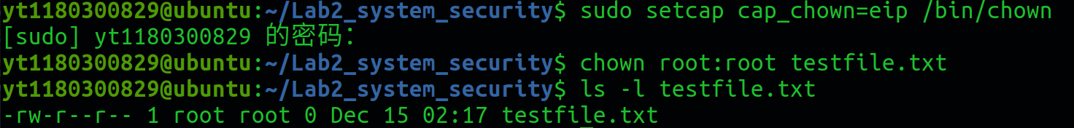
然后查看cap：
2．cap_sys_time能力位：
该能力位允许用户修改系统时钟。
在执行setcap修改能力位前，查看当前的系统时间，尝试修改日期，失败：
执行setcap修改能力位，然后修改日期，成功：
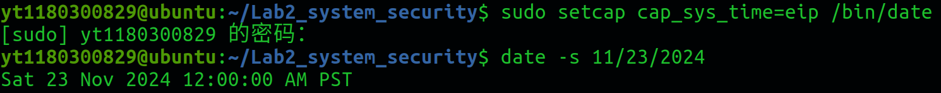
然后查看cap：
3．cat_dac_override能力位：
该能力位允许用户忽视文件能力位而设置读写执行文件：
在执行setcap修改能力位前，使用cat来读/etc/shadow文件，失败：
执行setcap修改能力位之后，使用cat来读/etc/shadow文件，成功：
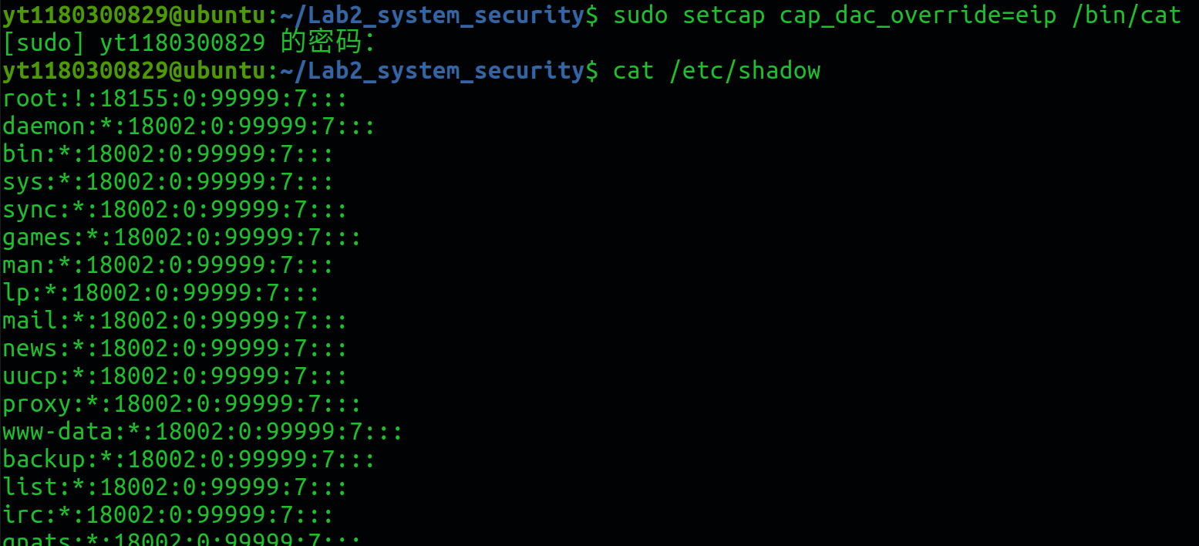
然后查看cap：
（2）系统启动时关闭某能力位，对系统的应用和安全性有何影响，以具体能力位为例说明，比如cap_sys_module，cap_linux_immutable。
cap_sys_module：允许用户能够加载(或卸载)内核模块的特权操作，如果在系统启动时关闭了该能力位，那么恶意攻击者将无法加载和卸载内核模块，在一定程度上保证了系统安全。
cap_linux_immutable：允许修改文件的IMMUTABLE和APPEND属性标志，关闭该能力位，攻击者不能删测其攻击轨迹，也不能安装后门工具，系统日志文件为“append-only”，系统工具就不被删除和修改。
（3）组合系统的部分能力位，实现系统的网络管理功能，或用户管理功能、文件管理功能。
实现系统的网络管理功能。
使用实验一中绑定端口的函数绑定端口到80端口即可，将方法封装到capset.c文件中，编译该文件：
然后执行该文件，由于没有CAP_NET_BIND_SERVICE, CAP_NET_BROADCAST, CAP_NET_ADMIN, CAP_NET_RAW这些能力位，所以执行capset绑定端口失败：
所以给capset设置组合这些能力位后执行capset：
然后查看capset的能力位：
也可再去除这些capset的能力位：
代码如下：
- #define _GNU_SOURCE

- #include <stdio.h>
- #include <stdlib.h>
- #include <string.h>
- #include <unistd.h>
- #include <errno.h>
- #include <netinet/in.h>
- #include <arpa/inet.h>
- #include <sys/types.h>
- #include <sys/stat.h>
- #include <sys/socket.h>

- extern int errno;

- //绑定端口
- void bindSocket(int port)
- {

- int server_socket = socket(AF_INET, SOCK_STREAM, 0);
- if(server_socket < 0)
- {
- printf("http服务执行出现错误!\n");
- return;
- }

- struct sockaddr_in server_sockaddr;
- memset(&server_sockaddr, 0, sizeof(server_sockaddr));
- server_sockaddr.sin_family = AF_INET;
- server_sockaddr.sin_port = htons(port);
- server_sockaddr.sin_addr.s_addr = inet_addr("127.0.0.1");
- if ((bind(server_socket, (struct sockaddr *)&server_sockaddr, sizeof(server_sockaddr))) < 0)
- {
- printf("绑定端口%d出现错误\n", port);
- } else
- {
- printf("绑定端口%d成功!\n", port);
- }
- }

- int main(int argc, char const *argv[]) {
- bindSocket(80);
- }
（4）编制攻击程序，测试能力位的安全性。
编写修改系统时间的攻击changetime.c，陷入无限循环持续修改系统时间：
由于前面/bin/date设置了cap_sys_time能力位，所以可以直接修改系统时间，实现攻击的目的。
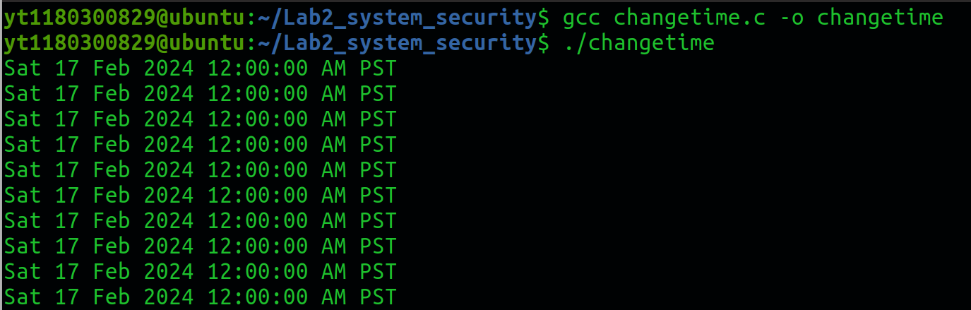
Changetime.c的代码如下：
- #include <stdio.h>
- #include <unistd.h>
- #include <sys/time.h>
- #include <sys/types.h>
- #include <sys/wait.h>

- int main()
- {
- pid_t pid;
- while(1)
- {
- sleep(1);

- if((pid = fork()) == 0)
- {
- execlp("date", "date", "-s", "2024-2-17", (int *)0);
- return 0;
- } else
- {
- int stat_val;
- waitpid(pid, &stat_val, 0);
- }
- }
- }

2 心得体会
通过本次实验，学会了如何给不同的进程或文件分配不同的能力位，掌握了访问控制系统中实现细粒度的权限管理，理解了系统的passwd程序实现的原理。并且学会了组合多种能力位和通过能力位对系统进行攻击，收获颇丰。

